МИНИСТЕРСТВО ЦИФРОВОГО РАЗВИТИЯ,
СВЯЗИ И МАССОВЫХ КОММУНИКАЦИЙ
РОССИЙСКОЙ ФЕДЕРАЦИИ
ФЕДЕРАЛЬНОЕ ГОСУДАРСТВЕННОЕ БЮДЖЕТНОЕ
ОБРАЗОВАТЕЛЬНОЕ УЧРЕЖДЕНИЕ ВЫСШЕГО ОБРАЗОВАНИЯ
«САНКТ-ПЕТЕРБУРГСКИЙ ГОСУДАРСТВЕННЫЙ УНИВЕРСИТЕТ
ТЕЛЕКОММУНИКАЦИЙ ИМ. ПРОФ. М.А. БОНЧ-БРУЕВИЧА»
(СПбГУТ)

ОТЧЕТ
по лабораторной работе № 2 на тему:
«Создание и удаление VLAN – режимы access и trunk»
по дисциплине «Безопасность компьютерных систем»

Выполнил:
студент группы ИКПИ-32 Филимонов Д.Е.
Преподаватель: Беккель Л.С.
«__» _____ 2025 г. ________ / Беккель Л.С.

Цель работы: Освоить процесс создания, удаления и просмотра текущих созданных VLAN.
Лабораторное оборудование: коммутатор 1 шт (рисунок 2.1.1).
(В компании ELTEX нет виртуального коммутатора и его роль будет
исполнять маршрутизатор vESR с предварительно настроенными портами в
режиме коммутатора (switchport). По этому настройка может отличаться от
настроек коммутатора рассмотренных в лекции).

Рисунок 1 – Лабораторное оборудование
Задачи:
- Создать на коммутаторе VLAN 10, VLAN20, VLAN30, VLAN 40, VLAN50.
- Проверить список VLAN.
- Добавить в VLAN 10 порты gi 1/0/1, gi1/0/2 в режиме доступа.
- Добавить в VLAN 20 порты gi 1/0/11, gi1/0/12 в режиме доступа.
- Добавить в VLAN 30 порты gi 1/0/4, gi1/0/5, gi1/0/6 в режиме доступа.
- Добавить в VLAN 40 порты gi 1/0/7 в режиме доступа.
- Добавить в VLAN 50 порты gi1/0/8, gi1/0/9 в режиме доступа.
- Проверить список VLAN.
- Удалить VLAN 40.
- Проверить список VLAN.
- Перевести порт Gi1/0/3 в магистральный режим и разрешить перемещение тегированного трафика из VLAN 10 и VLAN 20.

Ход работы:
Шаг 1: Создание на коммутаторе VLAN 10, VLAN 20, VLAN 30, VLAN 40, VLAN 50.
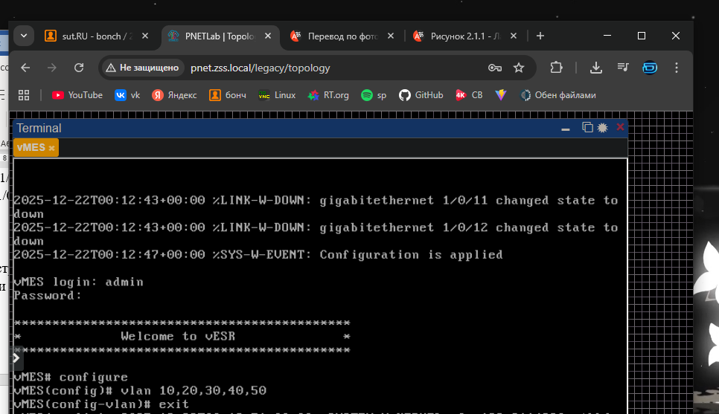
Рисунок 2 – Создание VLAN
Шаг 2: Добавление в VLAN 10 порты gi 1/0/1, gi 1/0/2 в режиме доступа.
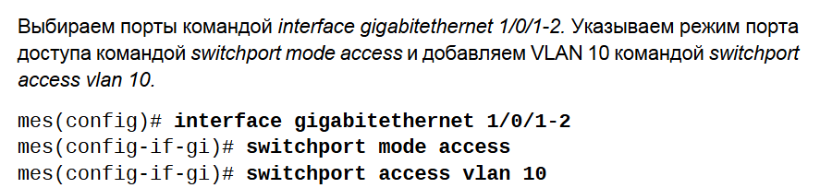
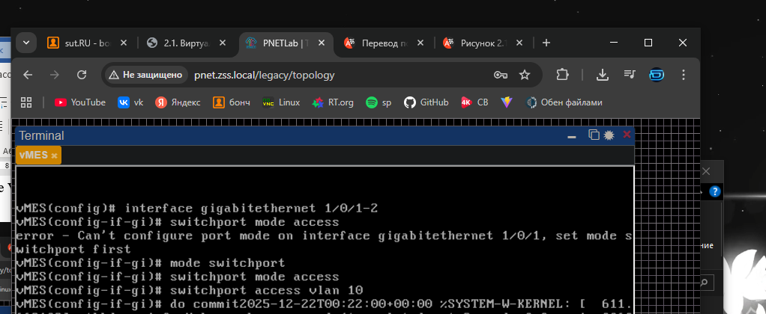
Рисунок 3 – Добавление портов gi1/0/1 и gi1/0/2 в VLAN 10
Шаг 3: Просмотр изменений командой show vlans.
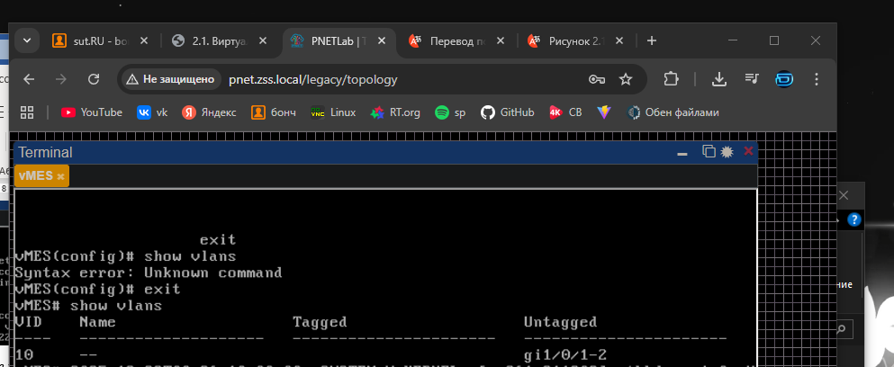
Рисунок 4 – Вывод созданных VLAN и портов которые добавлены.
Шаг 4: Добавить в VLAN 20 порты gi 1/0/11, gi 1/0/12 в режиме доступа.
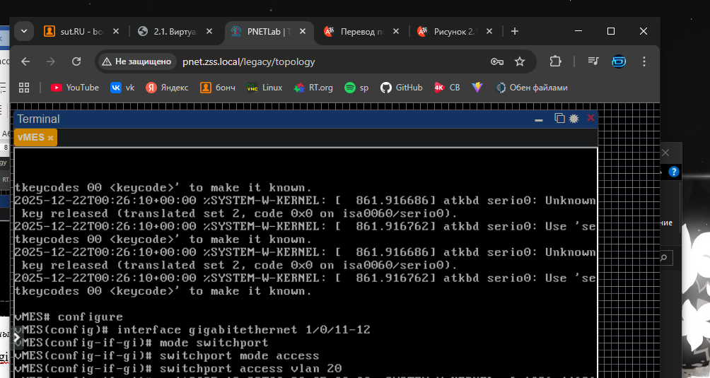
Рисунок 5 - Добавление портов gi1/0/11 и gi1/0/12 в VLAN 20

Шаг 5: Добавить в VLAN 30 порты gi 1/0/4, gi 1/0/5 gi 1/0/6 в режиме доступа.
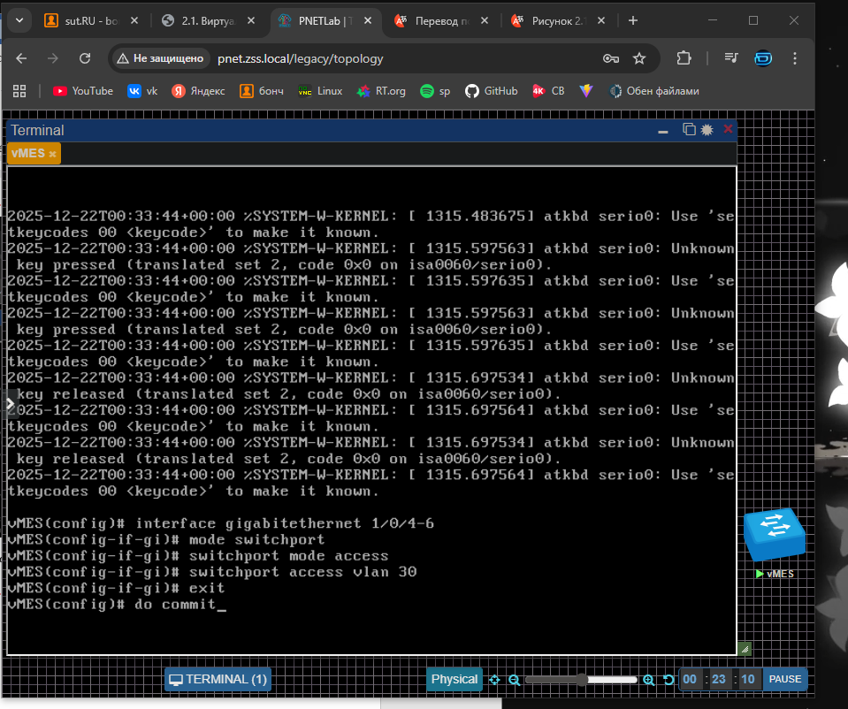
Рисунок 6 - Добавление портов gi1/0/4, gi 1/0/5 и gi1/0/12 в VLAN 30

Шаг 6: Добавить в VLAN 40 порты gi 1/0/7 в режиме доступа.
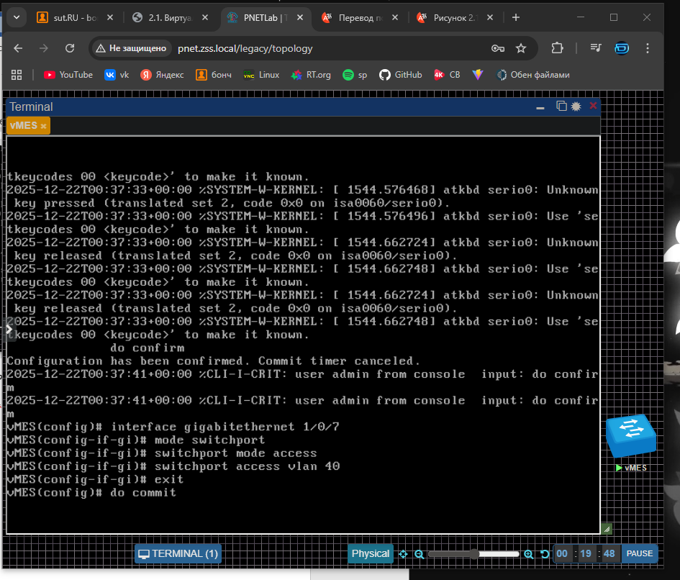
Рисунок 7 - Добавление портов gi1/0/7 в VLAN 40

Шаг 7: Добавить в VLAN 50 порты gi 1/0/8 и gi 1/0/9 в режиме доступа.
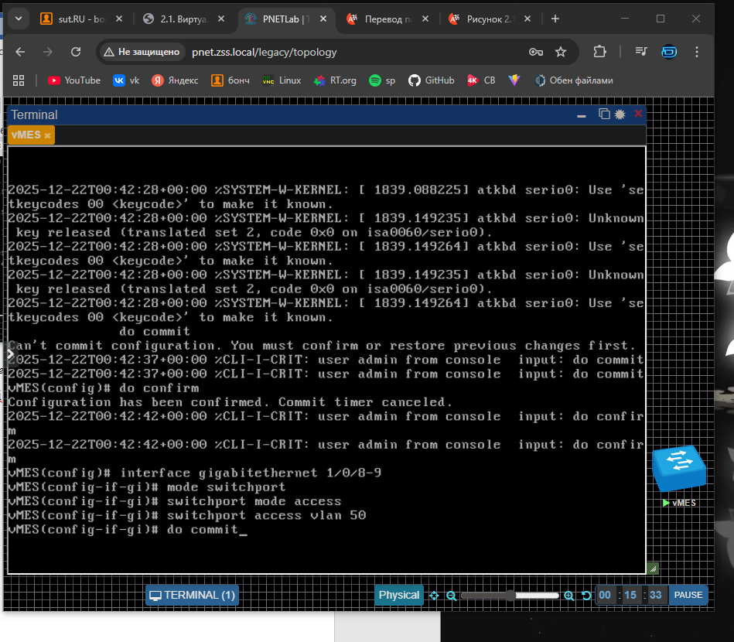
Рисунок 8 - Добавление портов gi1/0/8-9 в VLAN 50

Шаг 8: Просмотр изменений командой show vlans.
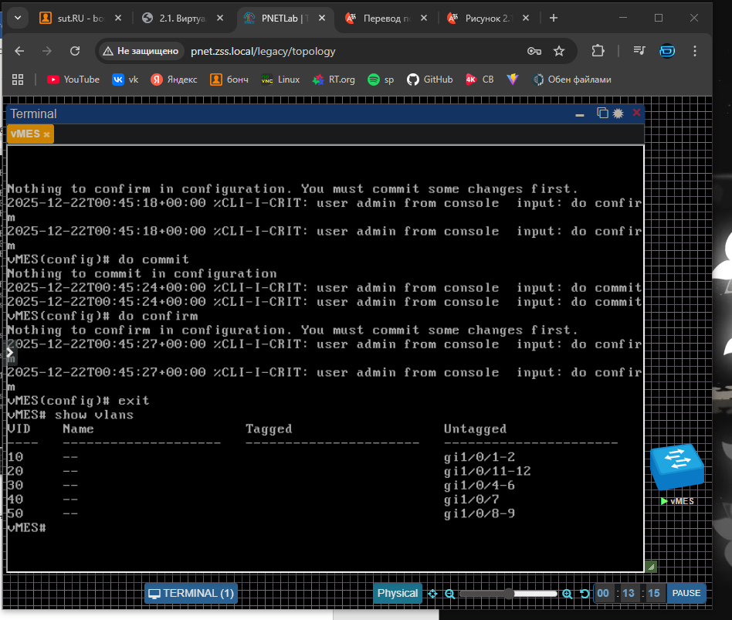
Рисунок 9 - Вывод созданных VLAN и портов которые добавлены.
Шаг 9: Удалить VLAN 40 и посмотреть изменения в таблице VLAN.
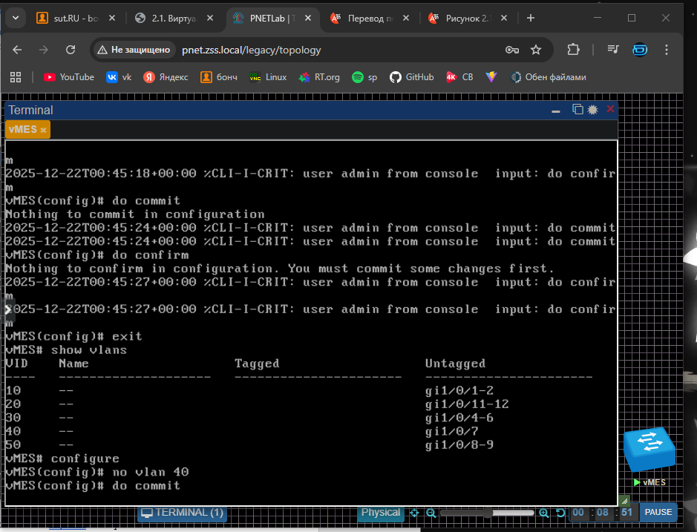
Рисунок 10 – Удаление VLAN 40

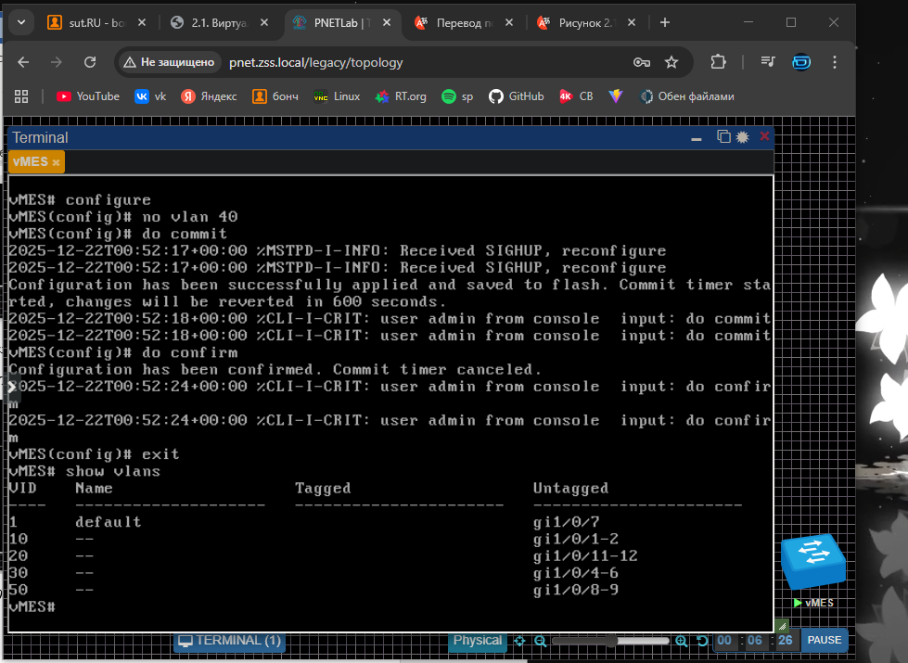
Рисунок 11 – Вывод созданных VLAN
Шаг 10: Настроить порт Gi1/0/3 в магистральный режим.
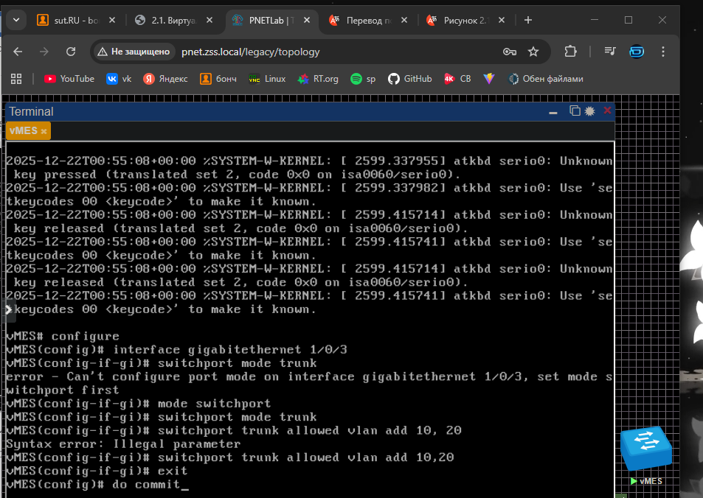
Рисунок 12 - Настройка порта gi1/0/3 в магистральный режим.
На рисунке 13 видно что порт gi1/0/3 который был переведен в транковый режим и по которому разрешено передвижение тегированного трафика из VLAN 10 и VLAN 20, в таблице напротив 10 и 20 VLAN стоит в столбце Tagged. Так-же порт gi1/0/3 записан в столбце Untagged напротив VLAN 1, потому-что VLAN 1 является нативным.
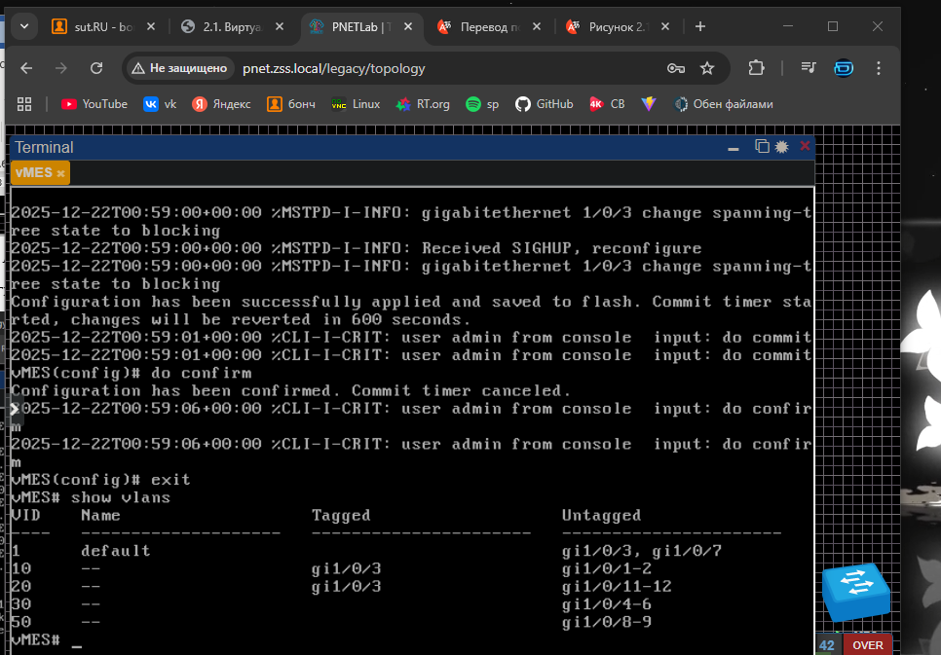
Рисунок 13 – Вывод на экран таблицы VLAN

